Технологическая карта урока

Тема | «Культура и религия»
Цель урока | - формирование мировоззрения при знакомстве с понятиями «культура» и «религия», «православие»;  - развивать познавательные и творческие способности;  - воспитывать национальную гордость и любовь к Родине.
Задачи урока | обучающие |  | развивающие |  |  | воспитательные
 | - формировать представление о разнообразии культурных традиций; установить связь представлений о Родине с понятиями «культура» и «религия»  -Создать условия для формирования у учащихся понятий материальные и духовные ценности;  - Создать условия для формирования умения находить важное в учебном тексте. |  | Создать условия для развития эмоциональных чувств и качеств с помощью примеров из повседневной жизни учащихся |  |  | Создать условия для воспитания у учащихся положительного отношения и интереса к ценностям, созданным человеком на протяжении своей истории
Планируемый результат | формирование первоначальных представлений о культуре и религии, влиянии религии на культуру, расширить кругозор; развитие у обучающихся речи, живого образного мышления, самостоятельности суждений; волевой сферы: осознанности поведения и самоконтроля.
Личностный результат | формирование образа мира как единого и целостного при разнообразии культур, национальностей, религий, воспитание доверия и уважения к истории и культуре; Воспитание и нравственное самовоспитание с позиций православной культуры
Оборудование | доска, компьютер, мультимедийный проектор, рабочая тетрадь к учебнику, раздаточный материал
Тип урока | комбинированный
Предыдущая тема: «Россия – наша Родина »
Этапы урока: учебная деятельность и  ключевые вопросы  (распределение времени) |  | Деятельность учителя |  | Деятельность обучающихся/  ожидаемые реакции или ответы | Используемые формы, способы, метод. приемы |  | Ожидаемые результаты
I этап Организационный |  | - проверить готовность к уроку;  - распределить ребят по группам; |  | - выполняем разминку;  - рассаживаются в группы |  |  | настроить на работу
II этап Актуализация знаний  Тестовое задание  Что означает слово "религия" в переводе с латинского языка?  Укажите один или несколько правильных вариантов ответа:  Соединять  Жертвовать  Связывать  Верить  Просмотр видеоролика, снятого к году культуры в России.  2. Определение темы и целей урока  Прием выбери тему из предложенных вариантов  - «Русская литература»  «Ценности русского народа»  Нравственный выбор человека  «Культура и религия»  -Какие кадры из видеоролика иллюстрируют правильный ответ? Что в видеоролике относится к культуре, а что к религии?  Подумайте, что вы хотите узнать сегодня на уроке? Формулирование личностной цели обучающимися.  III этап  Изучение нового материала. Работа в группах  Добывание (сообщение и приятие) нового знания  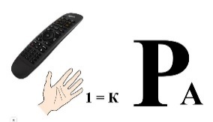  Ребус  Что такое культура?  Какие бывают ценности?  Что значит материальная культура?  Что значит духовная культура?  Прочитайте определение в учебнике на стр. 10  Заполните таблицу, используя материал учебника  Примеры запишите в таблицу  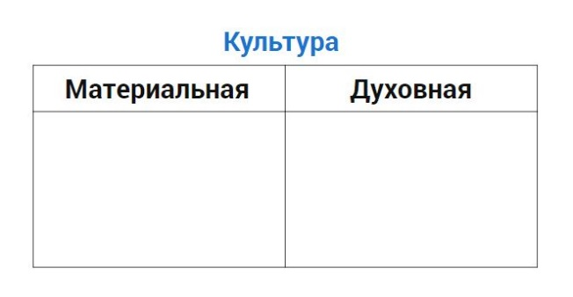  Проверка на электронной доске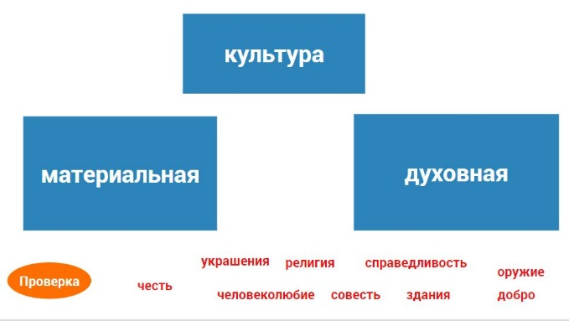 |  | -задает наводящие вопросы для определения темы урока  - помочь в случае необходимости  - координирует  - Корректирует ответы обучающихся  Помощь в нахождении нужного материала  Задает наводящие вопросы для более точного ответа обучающихся учитель предлагает учащимся поразмышлять в группах |  | - работают в парах, обсуждают и выбирают правильный вариант  - Высказывают своё мнение, определяют тему урока, участвуют в целеполагании  Самостоятельная работа с текстом в учебнике  Сверяют свои ответы с ответами на электронной доске. Приводят примеры  - совместное обсуждение, доказывают свой выбор | - самостоятельный выбор темы  Отгадывание ребуса  Заполнение таблицы  Работа на электронной доске |  | Включить обучающихся в мыслительную деятельность  - осознание того, что возможно не у всех ребят получится собрать слово  - Осознание и планирование своей деятельности на уроке.  Развитие умения анализировать, делать выводы, самостоятельно получать новые знания.  Развитие умения анализировать, делать выводы, доказывать свою точку зрения.
4 этап. Первичное закрепление. Работа в группе  Интерактивное задание  Многие памятники материальной и духовной культуры возникли в связи с религией, они необходимы для ее существования.  Как называется место необходимое в каждой религии для совершения ритуалов?  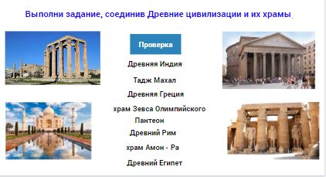  Рассмотрите иллюстраций на диалоговой панели и определите к каким религиям относятся священные сооружения.  Прочитайте в учебнике на стр. 11 третий абзац. Ответьте на вопросы  Главное святилище иудеев?  Откуда мы знаем о его существовании?  Какие древние священные сооружения можно встретить в Азии, на Ближнем Востоке и Северной Африке?  Какие храмы, священные сооружения можно встретить в современном мире?  Запись слов в тетради. Культура, причины, религия. Истоки русской культуры – в православной религии.  Рассмотрите иллюстрации внутреннего убранства священных сооружений. Какие виды искусств использовали мастера? (живопись, мозайка, иконы, фрески, каллиграфия, скульптура)  Посещения сайта Государственного музея изобразительных искусств имени А.С. Пушкина. После просмотра ответить на вопросы  -На какой экскурсии ученики 4 класса могут увидеть скульптуру Зевса?  -О чем узнают ребята?  -Что входит в понятие культура поведения?  Просмотр выпуска Ералаш «Давайте говорить друг другу комплименты»  -Что вас развеселило после просмотра видео?  -Можно ли назвать ребят культурными?  -Как должен вести себя культурный человек?  Поработайте в группе и определите правила поведения в школе |  | - координирует  Корректирует ответы  - учитель предлагает записать слова в тетрадь  Учитель предлагает найти значения слов в словаре  Задает вопросы перед просмотром сайта музея  Учитель задает вопрос |  | - выполнение заданий.  - дети слушают выступающих  Исследовательская работа  Выборочное чтение текста.  Работа со словарем  Просматривают ссылку и отвечают на вопросы  Работа в группе | Интерактивное задание  Работа с текстом  Самостоятельная подготовка  Словарная работа  Посещение сайта музея изобразительных искусств  Создание правил поведения |  | - осознание полученной информации и умение ее использовать  Развитие умения анализировать, делать выводы, доказывать свою точку зрения.  - умение правильно донести информацию  Расширение кругозора и словарного запаса обучающихся  Воспитание у у обучающихся положительного отношения и интереса к ценностям, созданным человеком
5 этап. Домашнее задание  Учебник стр. 6-7, читать, ответить на вопросы; работа в рабочей тетради |  | Комментарии по выполнению домашнего задания. |  | Записывают домашнее задание в дневник. |  |  | Закрепление знаний полученных на уроке.
6 этап. Итог. Работа в группе  Итак, наш урок подходит к концу. Давайте подведем итоги.  -Что такое культура?  Приведите примеры материальной и духовной культуры.  Объясните, как религия влияет на культуру?  Составьте 3-4 предложения по теме урока, используя слова и словосочетания «Вера в бога», «опыт поколений», «религия», «культура», «Родина»  Рефлексия.  Продолжи предложения:  Сегодня на уроке я узнал…  Я умею…  Было трудно…  Было интересно…  Спасибо за урок |  | Обобщение полученных знаний  - учитель предлагает детям, составить предложения, используя слова для выбора  - Удалось ли достичь целей урока?  Обсуждают в группе и высказывают мнение вслух. |  | Отвечают на вопросы  - несколько ребят от группы выступают  Дают оценку собственной деятельности и работы группы на уроке. Высказывают своё мнение. | Метод интервью  Составление предложений |  | Умение правильно сформулировать ответы на вопросы  Умение анализировать и оценивать свою деятельность и работу группы по достижению цели.

Приложение:
иллюстрации для урока
